**Dokumentation der Buchausleihe-Datenbank**

1. Beschreibung der verschiedenen Arten von Beziehungen

In relationalen Datenbanken gibt es hauptsächlich drei Arten von Beziehungen:

- 1:n (One-to-Many): Ein Datensatz in einer Tabelle kann mit mehreren Datensätzen in einer anderen Tabelle verbunden sein. Beispiel: Ein Benutzer (Person) kann mehrere Ausleihen haben, aber jede Ausleihe gehört nur zu einem Benutzer.

- n:1 (Many-to-One): Das ist das Gegenstück zur 1:n-Beziehung. Beispiel: Mehrere Bücher können den gleichen Autor haben, aber ein Buch hat nur einen Autor.

- n:m (Many-to-Many): Ein Datensatz in einer Tabelle kann mit mehreren Datensätzen in einer anderen Tabelle verbunden sein, und umgekehrt. Diese Beziehung wird normalerweise durch eine Zwischentabelle realisiert. In unserem Modell haben wir jedoch keine n:m-Beziehung.

2. Erläuterung der Beziehungen im Modell

Mein Modell besteht aus den Tabellen `Users`, `Authors`, `Books`, `Loans` und `ReadingLogs`. Die Beziehungen lassen sich wie folgt beschreiben:

- 1:n Beziehung zwischen Users und Loans: Ein Benutzer kann mehrere Bücher ausleihen. Diese Beziehung wird durch das Fremdschlüsselfeld `user_id` in der Tabelle `Loans` realisiert.

- 1:n Beziehung zwischen Books und Loans: Ein Buch kann mehrfach ausgeliehen werden. Diese Beziehung wird durch das Fremdschlüsselfeld `book_id` in der Tabelle `Loans` realisiert.

- 1:n Beziehung zwischen Users und ReadingLogs: Ein Benutzer kann mehrere Bücher lesen. Diese Beziehung wird durch das Fremdschlüsselfeld `user_id` in der Tabelle `ReadingLogs` realisiert.

- 1:n Beziehung zwischen Books und ReadingLogs: Ein Buch kann von mehreren Benutzern gelesen werden. Diese Beziehung wird durch das Fremdschlüsselfeld `book_id` in der Tabelle `ReadingLogs` realisiert.

- 1:n Beziehung zwischen Authors und Books: Ein Autor kann mehrere Bücher schreiben. Diese Beziehung wird durch das Fremdschlüsselfeld `author_id` in der Tabelle `Books` realisiert.

3. Endergebnis der SQL-Tabellenstruktur

Hier sind die SQL-Befehle zur Erstellung der Tabellenstruktur:

CREATE TABLE Users (

id INT AUTO_INCREMENT PRIMARY KEY,

name VARCHAR(100),

email VARCHAR(100),

registration_date DATE

);

CREATE TABLE Authors (

id INT AUTO_INCREMENT PRIMARY KEY,

name VARCHAR(100),

birthdate DATE

);

CREATE TABLE Books (

id INT AUTO_INCREMENT PRIMARY KEY,

title VARCHAR(255),

author_id INT,

category VARCHAR(100),

published_year YEAR,

FOREIGN KEY (author_id) REFERENCES Authors(id)

);

CREATE TABLE Loans (

id INT AUTO_INCREMENT PRIMARY KEY,

user_id INT,

book_id INT,

loan_date DATE,

return_date DATE,

returned BOOLEAN,

FOREIGN KEY (user_id) REFERENCES Users(id),

FOREIGN KEY (book_id) REFERENCES Books(id)

);

CREATE TABLE ReadingLogs (

id INT AUTO_INCREMENT PRIMARY KEY,

user_id INT,

book_id INT,

start_date DATE,

end_date DATE,

rating INT,

FOREIGN KEY (user_id) REFERENCES Users(id),

FOREIGN KEY (book_id) REFERENCES Books(id)

);

```

4. Beispielhafte Einträge (Testdaten)

10 Beispiel Testdaten zu füllen der Datenbank:

-- Einfügen von Benutzern

INSERT INTO Users (name, email, registration_date) VALUES

('Max Mustermann', 'max@example.com', '2024-01-15'),

('Julia Schmidt', 'julia@example.com', '2024-02-20'),

('Peter Müller', 'peter@example.com', '2024-03-10');

-- Einfügen von Autoren

INSERT INTO Authors (name, birthdate) VALUES

('Johann Wolfgang von Goethe', '1749-08-28'),

('Friedrich Schiller', '1759-11-10'),

('Franz Kafka', '1883-07-03');

-- Einfügen von Büchern

INSERT INTO Books (title, author_id, category, published_year, isbn, copies_available) VALUES

('Faust', 1, 'Drama', 1808, '978-3-15-000001-4', 3),

('Die Räuber', 2, 'Drama', 1781, '978-3-15-000002-1', 2),

('Der Prozess', 3, 'Roman', 1925, '978-3-15-000003-8', 4);

-- Einfügen von Ausleihen

INSERT INTO Loans (user_id, book_id, loan_date, return_date, returned) VALUES

(1, 1, '2023-04-01', '2023-04-15', TRUE),

(2, 2, '2023-04-05', '2023-04-20', FALSE),

(3, 3, '2023-04-10', '2023-04-25', TRUE);

-- Einfügen von Leseeinträgen

INSERT INTO ReadingLogs (user_id, book_id, start_date, end_date, rating) VALUES

(1, 1, '2023-04-01', '2023-04-15', 5),

(2, 2, '2023-04-05', '2023-04-20', 4),

(3, 3, '2023-04-10', '2023-04-25', 3);

```

5. Visuelle Darstellung

Hier sind Screenshots der Tabellenstruktur und Beziehungen:

Ein Bild, das Text, Schrift, Reihe, Screenshot enthält.
Authors:

Ein Bild, das Text, Schrift, Zahl, Reihe enthält.
Books:

Ein Bild, das Text, Schrift, Zahl, Reihe enthält.
Loans:

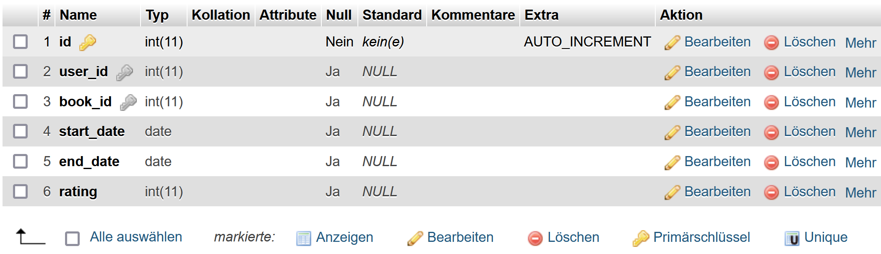ReadingLogs:

Ein Bild, das Text, Schrift, Zahl, Screenshot enthält.
Users:

Ein Bild, das Text, Schrift, Zahl, Screenshot enthält.
Alles zusammen:

6. Attributspezifikationen

Noch einmal eine kleine Zusammenfassung von dem Aufbau der Datenbank.

- Users: `id` (INT, Auto Increment, Primary Key), `name` (VARCHAR(100)), `email` (VARCHAR(100)), `registration_date` (DATE)

- Authors: `id` (INT, Auto Increment, Primary Key), `name` (VARCHAR(100)), `birthdate` (DATE)

- Books: `id` (INT, Auto Increment, Primary Key), `title` (VARCHAR(255)), `author_id` (INT, Foreign Key), `category` (VARCHAR(100)), `published_year` (YEAR)

- Loans: `id` (INT, Auto Increment, Primary Key), `user_id` (INT, Foreign Key), `book_id` (INT, Foreign Key), `loan_date` (DATE), `return_date` (DATE), `returned` (BOOLEAN)

- ReadingLogs: `id` (INT, Auto Increment, Primary Key), `user_id` (INT, Foreign Key), `book_id` (INT, Foreign Key), `start_date` (DATE), `end_date` (DATE), `rating` (INT)